**Міністерство освіти і науки України**

**Національний технічний університет України «Київський політехнічний інститут імені Ігоря Сікорського»**

**Факультет інформатики та обчислювальної техніки**

**Кафедра інформатики та програмної інженерії**

Звіт

з лабораторної роботи № 3 з дисципліни

«Основи програмування

2. Модульне програмування»

«Класи та об’єкти»

Виконав студент ІП-14 Нікулін Павло Юрійович

(шифр, прізвище, ім'я, по батькові)

Перевірив Вітковська Ірина Іванівна

(прізвище, ім'я, по батькові)

**Лабораторна робота №3**

**Класи та об’єкти**

**Мета**: вивчити механізми створення і використання класів та об’єктів.

**Хід роботи**

**Задача**:

Розробити клас «Студент», який характеризується ПІБ студента, номером його групи, датою народження (у форматі ММ-ДД-РРРР). Створити масив об’єктів даного класу. Визначити найстаршого студента вказаної групи (на вказану дату).

*Розв’язання*

1. **Постановка задачі**: результатом роботи має бути об’єкт класу «Студент», що характеризується даними найстаршого студента. Створимо початковий список студентів, з можливістю додати себе для користувача. З нового списку виберемо усіх студентів вказаної користувачем групи і визначимо найстаршого з них.

2. Побудова **математичної моделі**. Складемо таблицю імен змінних.

|  |  |  |  |
| --- | --- | --- | --- |
| **Змінна** | **Тип** | **Ім’я** | **Призначення** |
| Файл з функціями | Файловий | FUNCS.PY | Файл |
| Список студентів | Список | STUDENTS | Початкове дане |
| Створення списку студентів | Універсальний | CREATE_LIST | Функція |
| Додавання користувача | Універсальний | ADD_YOURSELF | Функція |
| Пошук найстаршого | Універсальний | OLDEST_STUDENT | Функція |
| Клас студента | Клас | STUDENT | Початкове дане |
| Підклас ПІБ | Підклас | FULLNAME | Початкове дане |
| Підклас дати народження | Підклас | BIRTHDAY | Початкове дане |
| Конструктор класів | Універсальний | __INIT__ | Метод |
| Виведення інформації про студента | Універсальний | SHOW | Атрибут/функція |
| Група | Рядковий | GROUP | Атрибут |
| Прізвище | Рядковий | SURNAME | Атрибут |
| Ім’я | Рядковий | NAME | Атрибут |
| По-батькові | Рядковий | PATRONYMIC | Атрибут |
| Місяць народження | Рядковий | MONTH | Атрибут |
| День народження | Рядковий | DAY | Атрибут |
| Рік народження | Рядковий | YEAR | Атрибут |
| Частина конструктора | Класовий | SELF | Проміжне дане |
| Студент | Класовий | S1 – S7 | Початкове дане |
| Список студентів | Список | S_LIST | Початкове дане |
| Інформація про користувача | Класовий | USER | Проміжне дане |
| Список груп | Список | GROUPS_LIST | Проміжне дане |
| Обрана група | Рядковий | GROUP_NAME | Проміжне дане |
| Список студентів обраної групи | Список | GROUP_STUDENTS | Проміжне дане |
| Пошук за роком | Рядковий | OLDEST_YEAR | Проміжне дане |
| Пошук за місяцем | Рядковий | OLDEST_MONTH | Проміжне дане |
| Пошук за днем | Рядковий | OLDEST_DAY | Проміжне дане |
| Найстарший студент обраної групи | Класовий | OLDEST | Результат |

**Випробування коду**

*Код*

main.py

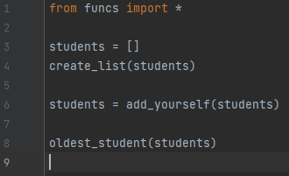

funcs.py

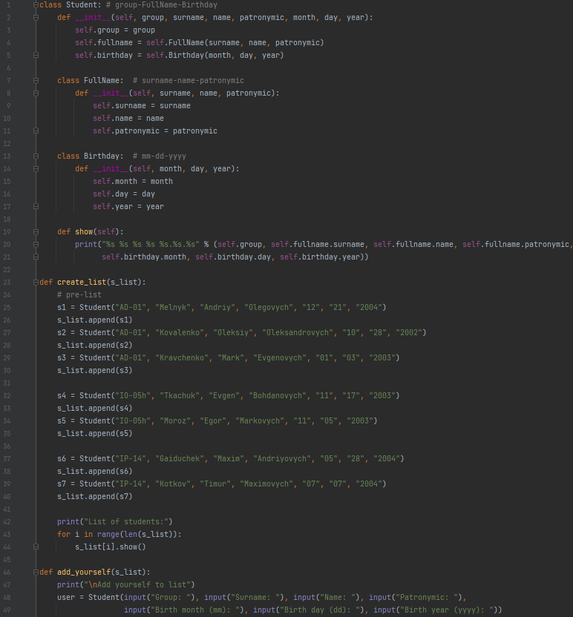

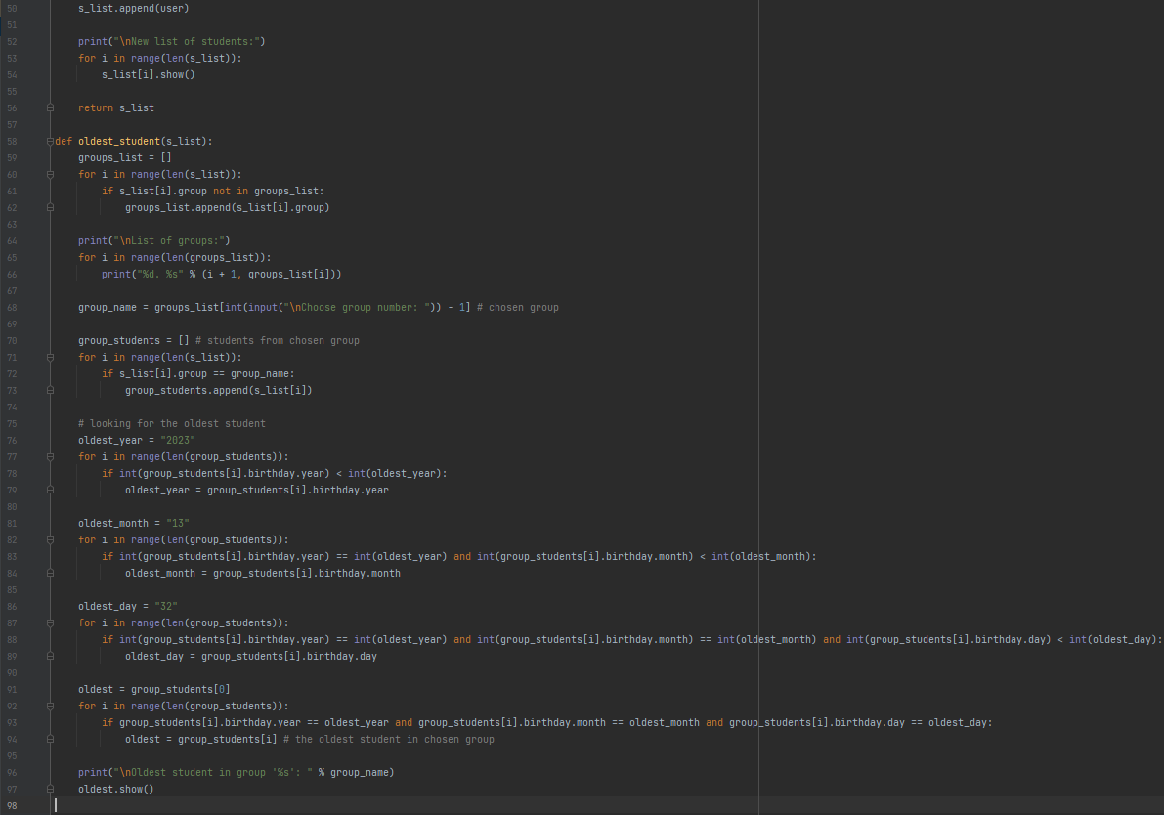

*Результат*

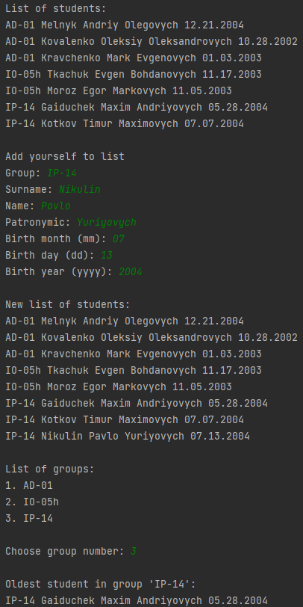

**Висновок**

Під час виконання лабораторної роботи було досліджено механізми створення і використання класів та об’єктів. У роботі використано клас *Student* та його підкласи *FullName* і *Birthday* зі своїми атрибутами. Було створено список студентів, розбитих по групам, та можливість для користувача додати себе у список. Вибір групи, для пошуку у ній найстаршого студента, здійснюється за номером у списку груп. Роботу виконано на мові програмування *Python*, програма працює коректно.